令和７年11月28日時点
（保健所設置市における実施状況は、各市へお問い合わせください。）
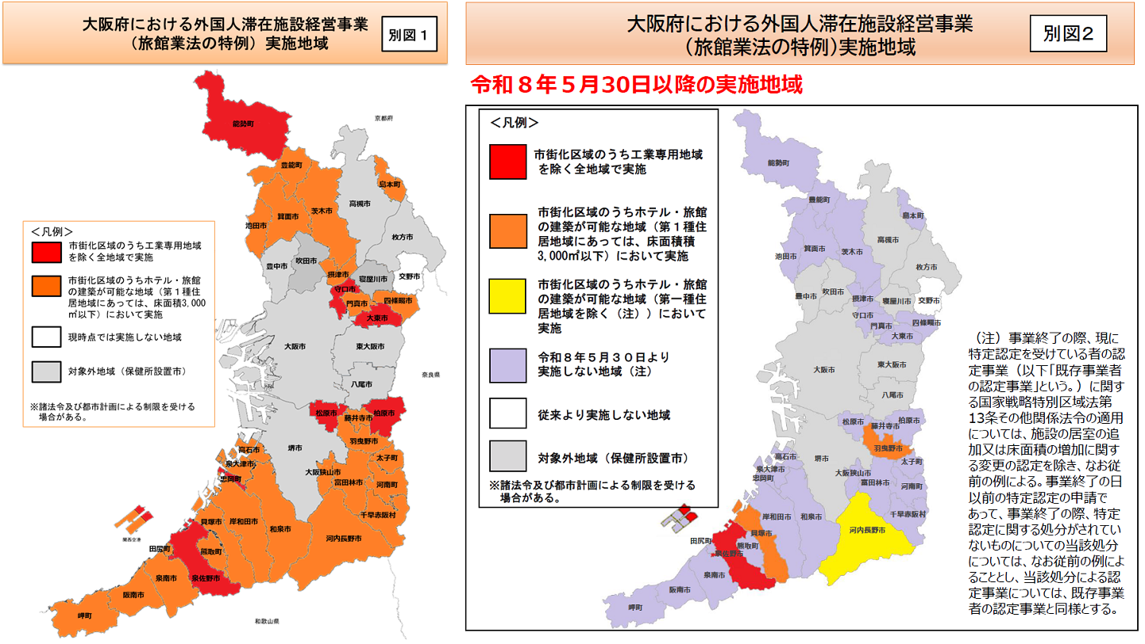

実施地域の区分  市町村における実施区域について(令和８年５月29日まで) | 市町村名
市街化区域のうち工業専用地域 を除く全地域で実施  ※諸法令による制限を受ける場合があります | 守口市、泉佐野市、松原市、大東市、柏原市、能勢町、忠岡町
市街化区域のうちホテル・旅館 の建築が可能な地域（第１種住 居地域にあっては、床面積3,000 ㎡以下）において実施  ※住居専用地域、第１種住居地域（床面積3000㎡超）、工業地域では実施できません。諸法令及び都市計画による制限を受ける場合があります | 岸和田市、池田市、泉大津市、貝塚市、茨木市、富田林市、河内長野市、和泉市、  箕面市、羽曳野市、門真市、摂津市、高石市、藤井寺市、泉南市、四條畷市、大阪狭山市、  阪南市、島本町、豊能町、熊取町、田尻町、  岬町、太子町、河南町、千早赤阪村
現時点で実施しない | 交野市

実施地域の区分 | 市町村名
市街化区域のうち工業専用地域を除く全地域で実施 ※諸法令による制限を受ける場合があります | 泉佐野市
市街化区域のうちホテル・旅館の建築が可能な地域（第１種住居地域にあっては、床面積3,000㎡以下）において実施  ※住居専用地域、第１種住居地域（床面積3000㎡超）、工業地域では実施できません。諸法令及び都市計画による制限を受ける場合があります | 貝塚市、羽曳野市
市街化区域のうち第１種住居地域を除くホテル・旅館の建築が可能な地域において実施  ※住居専用地域、工業地域では実施できません。諸法令及び都市計画による制限を受ける場合があります | 河内長野市
現時点で実施しない  ※令和８年５月30日以降、現に特定認定を受けている者の認定事業（以下「既存事業者の認定事業」という。）に関する国家戦略特別区域法第13条その他関係法令の適用については、施設の居室の追加又は床面積の増加に関する変更の認定を除き、なお従前の例による。令和８年５月29日までの特定認定の申請であって、事業終了の際、特定認定に関する処分がされていないものについての当該処分については、なお従前の例によることとし、当該処分による認定事業については、既存事業者の認定事業と同様とする。 | 岸和田市、池田市、泉大津市、守口市、茨木市、富田林市、松原市、大東市、和泉市、箕面市、柏原市、門真市、摂津市、高石市、藤井寺市、泉南市、四條畷市、大阪狭山市、阪南市、島本町、豊能町、能勢町、忠岡町、熊取町、田尻町、岬町、太子町、河南町及び千早赤阪村
従来より実施しない | 交野市
市町村における実施区域について(令和８年５月30日以降)

